

2016年5月23日

全労連 憲法闘争ニュース 速報版

全国労働組合総連合

No.79

<http://www.zenroren.gr.jp/jp/> TEL 03-5842-5611 FAX 03-5842-5620

5月｢全労連・戦争法廃止・憲法闘争推進月間｣

5/21～5/31　戦争法廃止署名推進旬間

職場から学習を力に全組合員参加で2000万人署名やりきろう

安倍暴走政治ストップ！労働法制改悪阻止

第１次最賃デー　**5・20中央行動に700人参加**

全労連、国民春闘共闘委員会、東京春闘共闘会議は20日、「第1次最賃デー」中央行動にとりくみました。新橋駅前や霞が関周辺など4カ所での早朝宣伝にはじまり、最賃引き上げを求める学習決起集会、総務省・厚労省・人事院前行動、国会請願デモ、戦争法廃止・諸要求実現決起集会、国会議員要請など終日にわたって行動しました。

戦争法廃止・諸要求実現決起集会

「戦争法廃止2000万人署名」　223万9991人

「署名」を成功させ、参議院選挙勝利につなげよう！

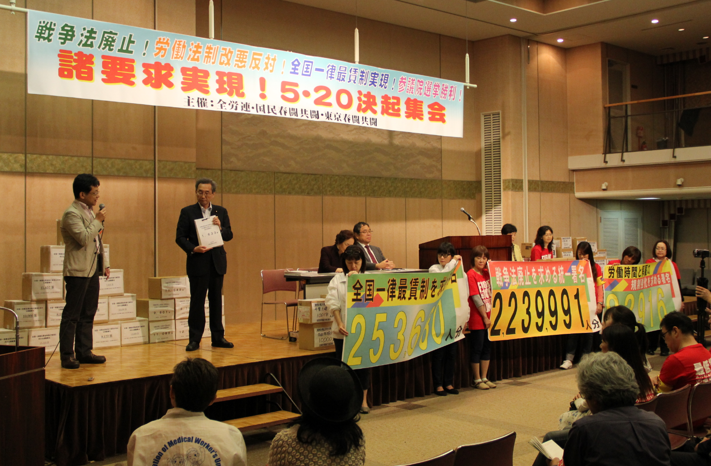

戦争法廃止、労働法制改悪反対、全国一律最低賃金制の実現、参議院選挙勝利をめざして、「諸要求実現！5・20決起集会」を500人の参加で開催しました。

戦争法廃止の2000万人署名223万9991人、労働時間と雇用の規制強化を求める署名8万3916人、全国一律最賃制を求める署名25万3680人を集約したことを発表。日本医労連、JMITU、東京地評の代表がそれぞれの署名を日本共産党の島津幸広衆院議員に手渡しました。

主催者挨拶した国民春闘共闘・小田川義和代表幹事（全労連議長）は、沖縄で起きた米軍関係者による事件に抗議し、たたかいを強めたいと表明。そして戦争法廃止2000万人署名の集約が1200万人を超えたことなど国民的運動が大きく前進し、安倍政権を追いつめている。しかし、国民が求める結果に結びつけるためには、政治の転換が必要だと指摘しました。さらに、市民の運動が政治を動かし、政治がそれに応えて変化する循環が起きているとして、「変化を選挙の結果につなげるために、これまでにない選挙闘争をすすめていこう」とよびかけました。

決意表明で、全教・小畑雅子書記長は「教え子を再び戦場に送るな」と職場・地域で共同を広げながら2000万人署名にとりくんでいると報告、署名をやりきることが参院選勝利へとつながるとのべ、いっそうの奮闘を誓いました。埼労連の舟橋初恵事務局次長は、オール埼玉のたたかいを報告し、政治の流れを変えるために、地域、職場から運動をすすめるとのべました。

「安全保障関連法に反対する学者の会」よびかけ人の横湯園子さんが連帯あいさつしました。

集会の最後に団結ガンバロウで決意を固め合い、その後、参加者は、請願署名の採択と要求実現への協力を求めて、国会議員要請行動へとむかいました。

**参議院選挙闘争方針を確認**

戦争法廃止を実現し、力関係を大きく変えて、賃金の底上げや働くルールづくりなど

要求実現の新たな展望を切り拓くために参議院選挙を全力でたたかおう

全労連幹事会は19日、2016年参議院選挙闘争方針を確認しました。

　参院選は、国のあり方の根幹がかかった特別な意味があります。①海外で戦争する独裁国家か、戦争法を廃止し国民の声が動かす平和・民主国家か②大企業のためのグローバル競争国家か、格差是正・くらし優先の地域循環型の社会か－という対決です。国民的な世論と共同のひろがりが安倍政権を追い詰めている新たな局面のもとで、“従来の延長線上でない攻めの選挙闘争”を労働組合らしく切実な要求を基礎に、組合員総がかりで探求していきましょう。

＜選挙闘争の具体的な展開＞

①全組合員学習と宣伝を徹底的に強化する

②安倍政権NO！の選挙権行使をよびかけ投票率を上げる

③政党支持と政治活動の自由を守るとともに、青年分野のとりくみを特に重視する

④「統一候補」が実現した選挙区では、その候補の押し上げに全力をあげる

**世論と共同をさらに発展させる最大のカギ－戦争法廃止2000万人統一署名**

（以下、2016年参議院選挙闘争方針より抜粋）

2000万人統一署名のとりくみを全組合員参加でいっそう強める

世論と共同をさらに発展させる最大のカギは、戦争法廃止2000万人統一署名だ。各組合でとりくみが強化されているが、到達点は約220万筆（5月2日現在の全労連集約分）であり、貴重な到達点であることは確かだが、まだ、求められるレベルには達していない。あらためて、全組合員学習と日常に引き寄せた影響論議を重視し、すべての組合が組合員一人10筆以上を達成するために最後まで全力をあげる。

すべての組合が5月の「戦争法廃止・憲法闘争推進月間」における署名推進計画を策定し、連続的な署名宣伝行動（職場・街頭・地域）や友誼組合・諸団体への協力申し入れ行動を強化する。すべての組合員に2000万人統一署名を渡して家族・友人署名を推進するとともに、署名チャレンジャーの組織化を強める。とくに5月21～31日の「旬間」を重視して署名の追い上げをはかり、7月の参議院選挙までねばり強く署名を継続する。

**憲法闘争行動日程**

**5月25日（水）定例国会行動＆院内集会**

■日時／5月25日（水）

◇定例国会行動12時15分～13時　　衆議院第２議員会館前

　◇院内集会14：00～16：10　　衆議院第1議員会館・大会議室

「安倍政権打倒！戦争法廃止、国民要求実現5.25院内集会」講演：二宮厚美・神戸大学名誉教授

■主催／国民大運動・中央社保協・安保破棄実行委員会

**「明日をきめるのは私たち―政治を変えよう！6.5全国総がかり大行動」**8.30を上回る全国行動に！

＜東京都内＞

■日時／6月5日（日）14時～15時30分　　■場所／国会議事堂周辺、霞ヶ関官庁街周辺

■主催／総がかり行動実行委員会

**6月　「9の日」行動**全国各地でとりくみましょう！

＜東京都内＞

■日時／6月9日（木）12：00～13：00　　■場所／新宿駅西口

■主催／憲法共同センター、憲法東京共同センター

**6月　「19日」行動**

＜東京都内＞

■日時／6月19日（日）14時00分～15時30分　　**＊日曜日なので昼間に行います。**

■場所／**国会正門前**　　＊全労連など、憲法共同センターは**南庭**に集合！

■主催／総がかり行動実行委員会

各組織のとりくみ、ニュース、チラシなどをお送りください。

Mail : [move@zenroren.gr.jp](mailto:move@zenroren.gr.jp)（憲法・平和グループ）